**Муниципальное общеобразовательное учреждение**

**«Санаторная школа-интернат №2 для детей, нуждающихся в длительном лечении» города Магнитогорска**

Сценарий внеклассного мероприятия по математике для начальной школы

Математическая сказка «Муха-Цокотуха»

(методическая разработка)

**Разработали:**

Жукова Ирина Анатольевна,

учитель начальных классов

Вахрушева Ольга Николаевна,

воспитатель

2016г.

**Цель:**повышение интереса учащихся к изучению математики, формирование умений выполнять задания данные в нестандартной форме (ребусы, задачи и др.), развитие логического мышления; воспитывать честность, доверие, доброжелательное отношение друг к другу.

**Задачи мероприятия:**

* формирование устойчивого интереса у учащихся к изучению предмета математики;
* создание условий для практического применения приобретённых знаний, умений и навыков по математике;
* развитие индивидуальных творческих способностей учащихся.

**Ход мероприятия:**

**Ведущий:**Доброе утро солнцу,

Доброе утро небу, доброе утро приветливым лицам,

Доброе утро всем, всем, всем!

**Учитель:**- Ребята, а вы любите математику? А почему? Мы сегодня пришли к вам, чтобы рассказать и показать, что математика очень интересный и увлекательный предмет. Мы покажем вам математическую сказку «Муха-Цокотуха».

**Ведущий:**«Муха, Муха - Цокотуха

Позолоченное брюхо!

Муха по полю пошла,

Муха денежку нашла.

Пошла Муха на базар…»

(1 сюжет сказки)

**Ведущий:**А на базаре много товаров, но чтобы купить самовар, нужно выполнить задание. Перед вамисамовар, на котором написаны примеры. Их надо решить.  
**1 класс:**  
 8 + 2 9 – 3 6 + 4 3 + 4

10 - 5 4 + 2 2 - 2 7 – 1

**2 класс:**  
17 – 8 30 + 512 – 5 9 + 6

20 – 9 8 + 515 – 7 79 + 1

**3 класс:**

12 * 21 * 93 90 : 30 36 : 3

0 * 70 40 * 3100 : 5 60 : 60

**4 класс:**  
32 * 3 20 * 50 80 * 90 280 : 70

360 : 6 500 : 545 : 3 25 * 40  
  
**Ведущий:**С заданием справились. МОЛОДЦЫ! Муха купила самовар.

**Муха:**«Приходите, тараканы,

Я вас чаем угощу!»

**Ведущий**: «Тараканы прибегали,

Все стаканы выпивали,

А букашки –

По три чашки

С молоком

И крендельком:

**Хором:**Нынче Муха-Цокотуха

Именинница!

**Ведущий**: Приходили к Мухе блошки,

Приносили ей сапожки,

А сапожки не простые –

В них застежки золотые.»

(2 сюжет сказки)

**Ведущий:**Чтобы получить в подарок сапожки, надо решить шуточные задачки.  
  
**Блошки, таракан, божья коровка загадывают шуточные задачи:**1. По дороге два мальчика шли

И по два рубля нашли,

За ними ещё четыре идут.

По сколько они найдут? (нисколько)

2.Раз, два, три, четыре,

Кто живёт у нас в квартире?

Папа, мама, брат, сестра,

Кошка Мурка, два котёнка,

Мой щенок, сверчок и я

Вот и вся моя семья.

Раз, два, три, четыре, пять!

Всех начну считать опять!

Сколько человек живёт в семье? (5)

3.Повезло опять Егорке,

У реки сидит не зря.

Два карасика в ведёрке

И четыре пескаря.

Но смотрите – у ведёрка

Появился хитрый кот…

Сколько рыб домой Егорка

На уху нам принесёт? (нисколько)

4.На столе стояло четыре стакана с ягодами.

Вова съел из одного стакана ягоды.

Сколько стаканов осталось на столе? (4 стакана)

(3 сюжет сказки)

**Ведущий**: Приходила к Мухе

Бабушка-пчела,

И Вам ребята, загадки принесла.

**Математические загадки:**1.Двенадцать братьев

Друг за другом ходят,

Друг друга не обходят. (Месяцы.)

2. На лесенке - стремянке

Развешаны баранки.

Щелк да щелк –

Пять да пять –

Так мы учимся считать. (Счеты.)

3. Черненькая, хвостатенькая,

Не лает, не кусает,

А из класса в классне пускает.(Двойка.)

4. Отгадайте-ка, ребятки,

Что за цифра-акробатка?

Если на голову встанет

Ровно на три больше станет. (Шесть)

5.Проживают в трудной книжке

Хитроумные братишки.

Десять их, но братья эти

Сосчитают все на свете. (Цифры)

6.Пять котят песок копают,

Три на солнце загорают,

Два купаются в золе.

Сколько всех? Скажите мне. (Десять)

(4 сюжет сказки)

**Ведущий**: « Вдруг какой-то старичок

Паучок

Нашу Муху в уголок

Поволок -

Хочет бедную убить,

Цокотуху погубить!»

**Муха:**«Дорогие гости, помогите!

Паука- злодея зарубите!

И кормила я вас,

И поила я вас,

Не покиньте меня

В мой последний час!»

**Ведущий**: « Но жуки- червяки

Испугалися,

По углам, по щелям

Разбежалися:

Тараканы

Под диваны,

А козявочки

Под лавочки,

А букашки под кровать –

Не желают воевать!

И никто даже с места

Не сдвинется:

Пропадай-погибай именинница!»

**Ведущий**: « А злодей – то не шутит,

Руки – ноги он Мухе веревками крутит,

Зубы острые в самое сердце вонзает

И кровь у неё выпивает.

Муха криком кричит,

Надрывается,

А злодей молчит, у

Ухмыляется »

**Ведущий**:Давайте поможем мухе спастись от погибели, для этого надо разгадать ребусы.

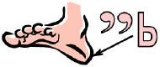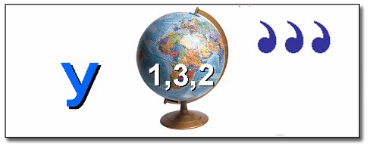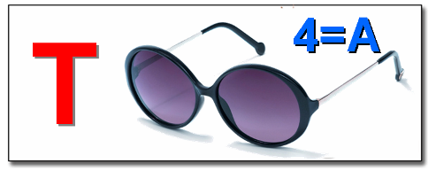

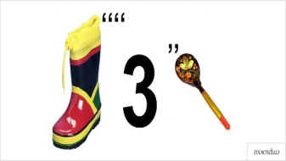

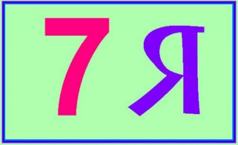

**Ведущий**: Молодцы, ребята! И с этим заданием вы справились.

(5 сюжет сказки)

**Ведущий**:«Вдруг откуда – то летит

Маленький Комарик,

И в руке его горит

Маленький фонарик».

**Комарик:**«Где убийца? Где злодей?

Не боюсь его когтей!»

**Ведущий**:« Подлетает к Пауку,

Саблю вынимает

И ему на всем скаку

Голову срубает!

Муху за руку берет

И к окошечку ведет:»

**Комарик:**« Я злодея зарубил,

Я тебя освободил,

И теперь, душа-девица,

На тебе хочу жениться!»

**Ведущий**: « Тут букашки и козявки

Выползают из – под лавки.

**Хором:**«Слава, слава Комару-

Победителю!»

**Ведущий**: « Прибегали светляки,

Зажигали огоньки.

Давайте зажжем фонарики, для этого посмотрим сценку и ответим на вопрос.

**Сценка:**  
Треугольник и Квадрат **Автор:** Жили-были два брата  
Треугольник с квадратом.   
Старший - квадратный,   
Добродушный, приятный.   
Младший – треугольный,   
Вечно недовольный. **Квадрат:** Почему ты злишься брат? **Автор:**Тот кричит ему:  
**Треугольник:** “Смотри,  
Ты полней меня и шире.   
У меня углов лишь три,   
У тебя же их четыре!” **Автор:** Но квадрат ответил:**Квадрат:**“Брат!  
Я же старше, я - квадрат”.**Автор:** И сказал еще нежней: **Квадрат:**Неизвестно, кто нужней!” **Автор:**Но настала ночь и к брату,  
Натыкаясь на столы,   
Младший лезет воровато,   
Срезать старшему углы.   
Уходя, сказал.

**Треугольник:**“Приятных  
Я тебе желаю снов!  
Спать ложился - был квадратным,  
А проснешься без углов!”**Автор:**Но на утро младший брат  
Страшной мести был не рад.  
Поглядел он - нет Квадрата,   
Онемел ... Стоял без слов ...   
Вот так месть! Теперь у брата ...  
Сколько, ребята, стало новеньких углов?

**Ведущий**: - Молодцы, ребята! Фонарики зажглись, стало светло вокруг!

**Ведущий**: « Эй, сороконожки,

Бегите по дорожке,

Зовите музыкантов,

Будем танцевать!

Музыканты прибежали,

В барабаны застучали.

Бом! Бом! Бом!

Пляшет Муха с Комаром.

А за нею Клоп, Клоп

Сапогами топ, топ!

Козявочки с червячками,

Букашечки с мотыльками.

А жуки рогатые,

Мужики богатые,

Шапочками машут,

С бабочками пляшут.

Тара-ра, тара-ра,

Ззаплясала мошкара.

Веселится народ –

Муха замуж идет

За лихого, удалого,

Молодого Комара!»

**Ведущий**: Мы рады, что вы справились со всеми заданиями и помогли МУХЕ стать счастливой! Понравилась вам такая математика? Как видите, без математических знаний никак не обойтись в жизни. Мы вам желаем, чтобы эта наука давалась вам легко. Проявите к ней только чуть больше своего интереса и внимания! Удачи всем!